Математический подход при планировании эксперимента по фракционированию кварцевого песка для бетонных смесей

В.Д. Тухарели, Б.А. Абухба, Т.Ф. Чередниченко
Волгоградский государственный технический университет
Аннотация: Повышению эффективности исследований по расширению диапазона фракционирования заполнителей путем использования мелких карьерных песков региона способствует использование математического подхода при планировании эксперимента. Математическая модель эксперимента позволила установить функциональные взаимосвязи между рецептурными параметрами (В/Ц, соотношение количества песков при смешивании ) и выходными свойствами бетона (плотность, прочность при сжатии). Поверхности отклика функций позволили визуально оценить изменение свойств бетонных смесей на фракционированном песке в исследуемой области факторного пространства.
Ключевые слова: ресурсосбережение, вторичное сырье региона, фракционирование песка, математическая модель, факторное пространство, функции отклика.

Задачи экономии материалов и ресурсов в строительном производстве с каждым годом становятся все острее и требуют незамедлительного решения. Техническое перевооружение и реконструкция действующих предприятий производства строительных материалов и конструкций посредством их перевода на ресурсосберегающие технологии является актуальной задачей строительной отрасли.
В России для оценки качества заполнителей бетона и в частности качества песка по зерновому составу, является модуль его крупности. Приемлемыми считаются пески, соответствующие оптимальной области на графика зернового состава заполнителя. По мнению исследователей, модуль крупности не может служить надежной оценкой качества песчаного заполнителя [1, 8, 10, 11]. При использовании неподготовленных заполнителей производителям бетона приходится платить за случайный гранулометрический состав песков, наличие в нем примесей, а также за нестабильность технологического процесса. Исследования в области фракционирования песков для бетонных смесей посредством смешивания строительного песка с мелкими фракциями невостребованных песков региона, обеспечат более гибкое регулирование зернового состава заполнителя, что способствует экономии цемента в бетоне.
Повышению эффективности проводимых исследований способствует использование математического подхода при планировании эксперимента [1, 12]. Задачу оценки качества бетона, приготовленного на местных невостребованных мелких песках региона, можно решить при использовании теории планирования эксперимента, позволяющей получить новые данные о свойствах бетонной композиции. Математический аппарат планирования эксперимента позволяет проанализировать возможность сокращения затрат на изготовление ограждающих конструкций посредством ресурсосберегающих технологий через показатели плотности и прочности при сжатии бетона. Качество процесса функционирования разработанных составов бетона определяет эффективность принятых решений по ресурсосбережению.
Комплексный и обобщенный показатели качества бетона определяют сложные свойства продукции (ограждающих конструкций) и являются функциями от ее единичных показателей [2-5]. Принципы, положенные в основу теории планирования эксперимента, направлены на получение максимума информации при минимальном количестве опытов. В теории планирования эксперимента нет необходимости полного перебора входных состояний эксперимента. Выбранное число уровней варьирования по каждому фактору, связано с видом функции отклика, при использовании принципа постепенного усложнения математической модели (принцип последовательного планирования).
Анализ процесса функционирования бетона для ограждающих конструкций позволил выявить факторы, оказывающие существенное влияние на функцию отклика. Выбор переменных потенциально определяет степень достижения адекватности получаемой модели. Для каждой переменной определяли диапазон и характер ее изменения (непрерывность или дискретность). При анализе связей между критериями и факторами математического планирования эксперимента, за критерий оптимальности выбран критерий описания поверхности отклика, и определения ограничений на значения параметров, который позволяет построить план с минимальным значением наибольшей ошибки в описании функции отклика.
При математическом моделировании эксперимента нами установлены функциональные взаимосвязи между рецептурными параметрами (В/Ц, соотношение количества песков при смешивании) и выходными свойствами бетона (плотность, прочность при сжатии). Пределы варьирования факторов, приняты исходя из предварительных расчетов и анализа литературных источников [6, 7, 8,9, 10].
В рамках области допустимых значений факторов выделяли начальную область планирования эксперимента. Этот выбор включает определение основного (нулевого) уровня как исходной точки построения плана и интервалов варьирования, которые отвечают двум ограничениям: их применение не должно приводить к выходу фактора за пределы области допустимых значений; он должен быть больше погрешности задания значений фактора. Фактор должен быть управляемым, т.е. должен поддерживаться постоянным по значению в течение всего опыта.
Интервал варьирования задавали симметричными относительно основного уровня значения фактора, при которых будут производиться эксперименты. Варьируемыми факторами в работе, были выбраны: Х₁ – соотношение песков (П_{кар.}/П_{стр.}), карьерного (П_{кар..}) и строительного (П_{стр.}); Х₂ –водоцементное отношение (В/Ц). В качестве контролируемых параметров были выбраны характеристики бетона: средняя плотность (ρ_{ср}, кг/м³); прочность при сжатии (R_{сж}, МПа). Результаты проведенного эксперимента представлены в табл. 1.
Т а б л и ц а 1
Результаты эксперимента
П_{кар.}/П_{стр.} | В/Ц | Плотность, кг/м³ | Прочность при сжатии, МПа
0,3 | 0,3 | 2010 | 25,6
0,3 | 0,4 | 2120 | 25,9
0,3 | 0,5 | 2120 | 26,3
0,5 | 0,3 | 2025 | 25,9
0,5 | 0,4 | 2150 | 26,4
0,5 | 0,5 | 2150 | 27,4
0,7 | 0,3 | 2050 | 26,2
0,7 | 0,4 | 2157 | 26,8
0,7 | 0,5 | 2155 | 27,4

Математическая обработка полученных результатов испытаний позволила получить базовые уравнения регрессии:
(ρ_{ср}) = 2146,56 + 18,67Х₁ + 56,56Х₂ - 1,25Х₁Х₂ -6,33Х₁² – 57,33Х₂² (1)
(R_{сж}) = 26,50 + 0,43Х₁ + 0,57Х₂ + 0,13Х₁Х₂ – 0,20Х₁² + 0,10Х₂² (2)
Качество аппроксимации уравнений регрессии (1, 2) оценивали с помощью коэффициента детерминации R². Коэффициент детерминации R² означает, что 99,54% вариации плотности бетона и 96,28% вариации прочности при сжатии (У) объясняется вариацией факторов Х₁ и Х₂, а от 3,72% до 0,46% соответственно — действием других факторов, не включённых в модель.
Графическая зависимость функций отклика выходных параметров бетона от варьируемых факторов представлена на рис. 1-2.
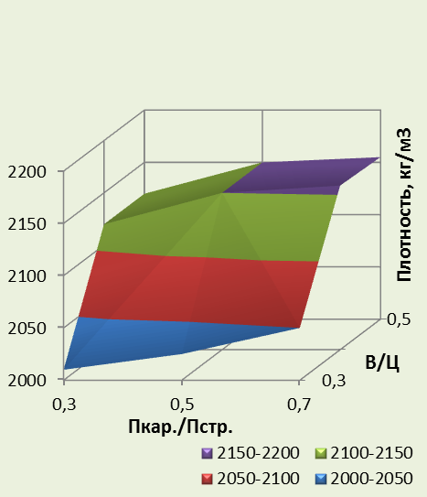 | 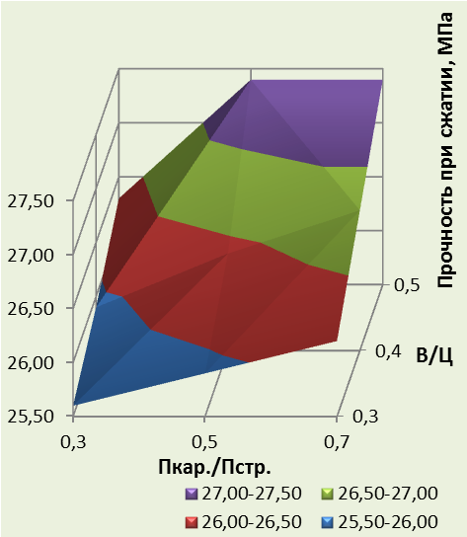
Рис. 1 – Функция отклика плотности бетона в зависимости от соотношения песков и водоцементного отношения | Рис. 2 – Функция отклика предела прочности при сжатии бетона в зависимости от соотношения песков и водоцементного отношения
Анализ функциональной зависимости отклика выходных параметров бетона от варьируемых факторов показал, что в поле изменения соотношения В/Ц от 0,5 до 0,4 наблюдается тенденция стабилизации показателя плотности бетона (рис. 1), снижение же В/Ц до значения 0,3 приводит к уменьшению показателя плотности. Поэтому возможность снижения В/Ц до значения 0,4 очевидна. Идентичная картина характерна и для показателя прочности при сжатии бетона (рис.2). Прочность при сжатии стабилизирована в области значений 27,0-27,5 МПа, что соответствует марке бетона для изготовления ограждающих конструкций. Необходимо отметить, что при снижении В/Ц до 0,4 позволяет сдвинуть соотношение песков в сторону использования карьерного мелкого песка в большем количестве, чем показал расчетный метод при смешивании заполнителя [13].
Построенные поверхности отклика функций позволяют визуально оценить изменение свойств в исследуемой области факторного пространства. Соотношение песков при смешивании можно считать определяющим фактором как и В/Ц, так как первый способствует снижению расхода цемента в бетоне при оптимизации водоцементного отношения, что является определяющим с экономической точки зрения.
Построенная математическая модель планирования эксперимента в виде полинома второй степени позволила оценить влияние факторов на состав бетона и степень его приспособленности для изготовления ограждающих конструкций, при достижении экономии цемента и использовании ресурсосберегающей технологии в виде местных мелких фракций кварцевых песков.
За счет использования ресурсосберегающих технологий и при возрастающей стоимости цемента, аналогично темпам роста цен, исследуемые бетонные смеси на песках фракционного состава, с наполнителем из техногенного сырья, только увеличат свою конкурирующую способность.
Литература
1. Статюха Г.А., Телицына Н.Е., Суруп И.В. Оптимизация гранулометрического состава наполнителей для сухих строительных смесей // Xімічні технології і екологія. Вісник ЧДТУ, 2008. № 4. С. 57-61.
2. Белов В.В., Смирнов М.А. Оптимизация гранулометрического состава композиций для изготовления безобжиговых строительных конгломератов // Вестник Центрального регионального отделения РААСН, 2010. Вып. 9. С. 65−72.
3. Рунова Р.Ф., Руденко И.И., Троян В.В. Анализ факторов, определяющих свойства товарных бетонных смесей // Товарный бетон. Новые возможности в строительных технологиях: I Mеждунар. науч.-практ. конф. Харьков, 2008. С. 16-43.
4. Белов В.В., Образцов И.В. Компьютерное оптимизирование зерновых составов строительных композитов на основе цементно-минеральных смесей // Известия Казанского государственного архитектурно-строительного университета, 2014. № 3. С. 172-178.
5. Дворкин Л.И., Дворкин О.Л. Строительные материалы из отходов промышленности. Ростов-на-Дону: Изд-во «Феникс», 2007. 368 с.
6. Panda K.C., Bal P.K. Properties of self-compacting concrete using recycled coarse aggregate // Procedia Eng, 2013. 51: pp. 159-164. doi:10.1016/j.proeng.2013.01.023
7. Доманская И.К. О способах оптимизации фракционного состава мелких заполнителей // Материалы Всероссийской конференции «Строительное материаловедение сегодня: актуальные проблемы и перспективы развития». Челябинск, 2010. С. 33-34.
8. Свидерский В.А., Миронюк А.В. Влияние гранулометрических параметров наполнителя на структуру композиционного материала // Сухие строительные смеси, 2008. № 4. С. 46-48.
9. Беленцов Ю. А. Формирование оптимального гранулометрического состава заполнителя растворов // Строительные материалы, оборудование, технологии XXI века, 2005. № 9. С. 36-37.
10. Bouziani T. Assessment of fresh properties and compressive strength of self-compacting concrete made with different sand types by mixture design modelling approach // Constr. Build. Mater. 2013. Vol. 49. pp. 308–314. http://dx.doi.org/10.1016/j.conbuildmat.2013.08.039
11. Шляхова Е.А., Шляхов М.А. Новый способ приготовления мелкозернистых бетонных смесей // Инженерный вестник Дона, 2015. № 4. URL: ivdon.ru/ru/magazine/archive/n4y2015/3377.
12. Лаптенок В.Д., Серегин Ю.Н. Методы планирования эксперимента и обработки результатов: учеб. пособие // Федерал. агентство по образованию, Сиб. гос. аэрокосмич. ун-т им. акад. М. Ф. Решетнева. Красноярск : СибГАУ им. М. Ф. Решетнева, 2006. 184 с.
13. Чередниченко Т.Ф. Тухарели В.Д., Абухба Б.А. Оптимизация зернового состава кварцевого песка – как фактор ресурсосбережения в строительстве // Инженерный вестник Дона, 2016. № 4. URL: ivdon.ru/ru/magazine/archive/n4y2016/3765.
References
1. Statyukha G.A., Telitsyna N.E., Surup I.V. Xіmіchnі tekhnologії і ekologіya. Vіsnik ChDTU, 2008, № 4. pp. 57-61.
2. Belov V.V., Smirnov M.A. Vestnik Tsentral'nogo regional'nogo otdeleniya RAASN, 2010. Vyp. 9. pp. 65−72.
3. Runova R.F., Rudenko I.I., Troyan V.V. Tovarnyy beton. Novye vozmozhnosti v stroitel'nykh tekhnologiyakh: I Mezhdunar. nauch.-prakt. konf. Khar'kov, 2008. pp. 16-43.
4. Belov V.V., Obraztsov I.V. Izvestiya Kazanskogo gosudarstvennogo arkhitekturno-stroitel'nogo universiteta, 2014, № 3. pp. 172-178.
5. Dvorkin L.I., Dvorkin O.L. Stroitel'nye materialy iz otkhodov promyshlennosti [Construction materials from industry waste]. Rostov-na-Donu: Izd-vo «Feniks», 2007. 368 p.
6. Panda K.C., Bal P.K. Procedia Eng, 2013. 51: pp. 159-164. doi:10.1016/j.proeng.2013.01.023
7. Domanskaya I.K. Materialy Vserossiyskoy konferentsii «Stroitel'noe materialovedenie segodnya: aktual'nye problemy i perspektivy razvitiya». Chelyabinsk, 2010. pp. 33-34.
8. Sviderskiy V.A., Mironyuk A.V. Sukhie stroitel'nye smesi, 2008, № 4. pp. 46-48.
9. Belentsov Yu. A. Stroitel'nye materialy, oborudovanie, tekhnologii XXI veka, 2005, № 9. S. 36-37.
10. Bouziani T. Constr. Build. Mater. 2013. Vol. 49. pp. 308–314. http://dx.doi.org/10.1016/j.conbuildmat.2013.08.039
11. Shlyakhova E.A., Shlyakhov M.A. Inženernyj vestnik Dona (Rus), 2015, № 4. URL: ivdon.ru/ru/magazine/archive/n4y2015/3377.
12. Laptenok V.D., Seregin Yu.N. Metody planirovaniya eksperimenta i obrabotki rezul'tatov: ucheb. posobie [Methods of planning of an experiment and processing of results]. Federal. agentstvo po obrazovaniyu, Sib. gos. aerokosmich. un-t im. akad. M. F. Reshetneva. Krasnoyarsk: SibGAU im. M. F. Reshetneva, 2006. 184 p.
13. Cherednichenko T.F. Tukhareli V.D., Abukhba B.A. Inženernyj vestnik Dona (Rus), 2016, № 4. URL: ivdon.ru/ru/magazine/archive/n4y2016/3765.

